İnsan-Robot İşbirlikli Vidalama Senaryosu
  - UR10e + OnRobot 2FG7 + operatör onaylı vidalama — Teknik Rapor
Revizyon 1 — 12 Eylül 2026 | Hazırlayan: Cem Süha Yılmaz | ROS 2 Humble / MoveIt 2
Bu rapor IFARLAB hücresindeki dördüncü kullanım senaryosunu, yani operatörle sırayla çalışan vidalama hücresini belgeler. Senaryonun tamamı pymoveit2_real paketindeki tek bir düğümde toplanmıştır: examples/human_robot_collaboration_scenario.py ve onu başlatan launch/human_robot_collaboration_scenario.launch.py. Rapordaki bütün sayısal değerler, rapor üretilirken bu kaynak dosyadan ve hücrenin URDF'inden yeniden hesaplanır; şekiller de aynı kaynaklardan üretilir (docs/hrc_figurler.py).

1. Yönetici Özeti
Senaryo, bir montaj parçasının dört vidasını robotun sıkması, ama her vidanın operatörün onayıyla başlaması esasına dayanır. Robot vidalama aletini standından kendisi alır, vida besleyiciden vidayı alır, vidanın üstüne konumlanır ve orada DURUR. Operatör yeşil butona basana kadar hiçbir vidalama başlamaz. Buton basıldığında vidalama motoru dijital çıkıştan çalıştırılır, robot vidayı on kat yavaş bir hızla sıkma derinliğine indirir, motor kapatılır ve robot geri çekilir. Dört vida bittiğinde alet standına bırakılır.
Ölçü | Değer | Nereden
Kol / grup | UR10e, MoveIt grubu real_ur10e (ray + 6 eklem) | whole_cell_hw.srdf
Uç eleman | OnRobot 2FG7 (ur10e_gripper_joint, prizmatik) | URDF
Tur uzunluğu | 48 adım (27 hareket, 21 olay) | senaryo kaynağı
Vida sayısı | 4 (her biri operatör onaylı) | senaryo kaynağı
Uç yolu | 4.14 m | URDF'ten ileri kinematik
Yavaş (vidalama) geçiş | 8 hareket, hız ölçeği 0.01 | senaryo kaynağı
Seyir hızı ölçeği | 0.1 | travel_speed parametresi
Planlayıcı | RRTConnectkConfigDefault, 5 s, 10 deneme | launch varsayılanları
En dar çarpışma payı | 2.3 mm (aleti kavrarken gripper ↔ tezgâh) | ölçüldü, bkz. bölüm 8

Bu senaryonun diğer üç kullanım senaryosundan farkı, robotun kendi başına bir görevi bitirmesi değil, insanın ritmine bağlı çalışmasıdır: çevrim süresinin yaklaşık üçte biri operatör beklemesi ve vidalama sırasında bilinçli olarak yavaşlatılmış hareketlerdir.

2. Hücre ve Senaryonun Sahnesi
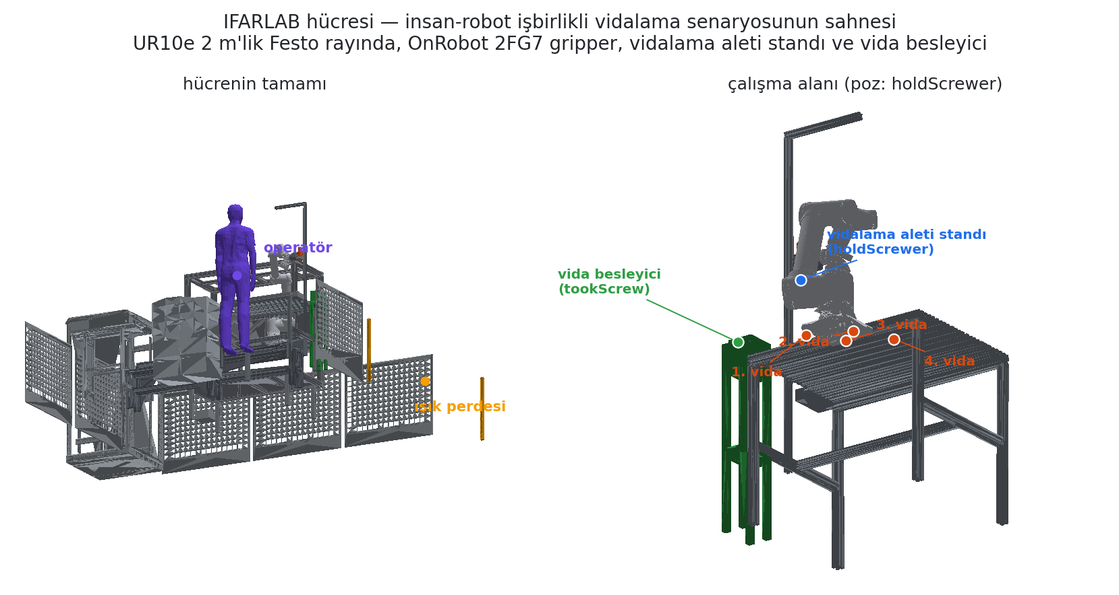
Hücrenin tamamı ve vidalama iş istasyonu. Vidalama aleti standı, vida besleyici, operatör mankeni ve ışık perdesi hücrenin URDF'inde ayrı linklerdir; şekildeki yerleri modelin kendisinden gelir.
Vidalama senaryosunun kullandığı gövdeler hücrenin tanımında hazır bulunur; senaryo düğümü bunları çalışma anında sahneye eklemez:
URDF linki | Ne | Çarpışma geometrisi
ur10e_screwdriver | vidalama aleti ve standı | YOK — bilerek kaldırıldı (bölüm 7)
ur10e_screw_feeder | vida besleyici | var (mesh)
ur10e_alumunium_table | montaj tezgâhı | var (mesh)
human_link | operatör mankeni | var, ama SRDF tüm kol linkleriyle devre dışı (bölüm 8)
light_curtain_link | ışık perdesi (3 m) | var

Robot 2 metrelik Festo lineer rayı üzerinde durur; bu senaryoda ray hareket etmez. Bütün waypoint'lerde ray konumu sabit 1.85 m'dir, yani kol rayın vidalama istasyonuna bakan ucunda park eder ve yalnızca altı döner eklemiyle çalışır. (Muayene senaryolarında aynı ray aktif olarak kullanılır; ayrıntı için viewpoint planlama raporuna bakınız.)

2.1 Başlatma Zinciri
Senaryo düğümü tek başına bir şey başlatmaz: donanım sürücüsü, kontrolcüler ve move_group birleşik HIL launch dosyasından gelir. Gripper'lı yapılandırmada MoveIt paketi real_ifarlab_gripper_moveit_config olarak seçilir.
# 1) hücre + sürücü + MoveIt (gripper'lı yapılandırma)
ros2 launch my_robot_cell_control hil_test_whole_unified.launch.py \
use_gripper:=true use_fake_hardware:=false
# 2) senaryo (tek tur koşar ve kendi kendine kapanır)
ros2 launch pymoveit2_real human_robot_collaboration_scenario.launch.py
Arayüz (user_interface) aynı iki komutu 'Human-Robot Collaboration Scenario' düğmesi arkasında birleştirir; HIL parametresi olarak use_gripper:=true geçer ve senaryonun ürettiği telemetriyi HRC kullanım etiketiyle Kafka'ya damgalar.

3. Görev Akışı
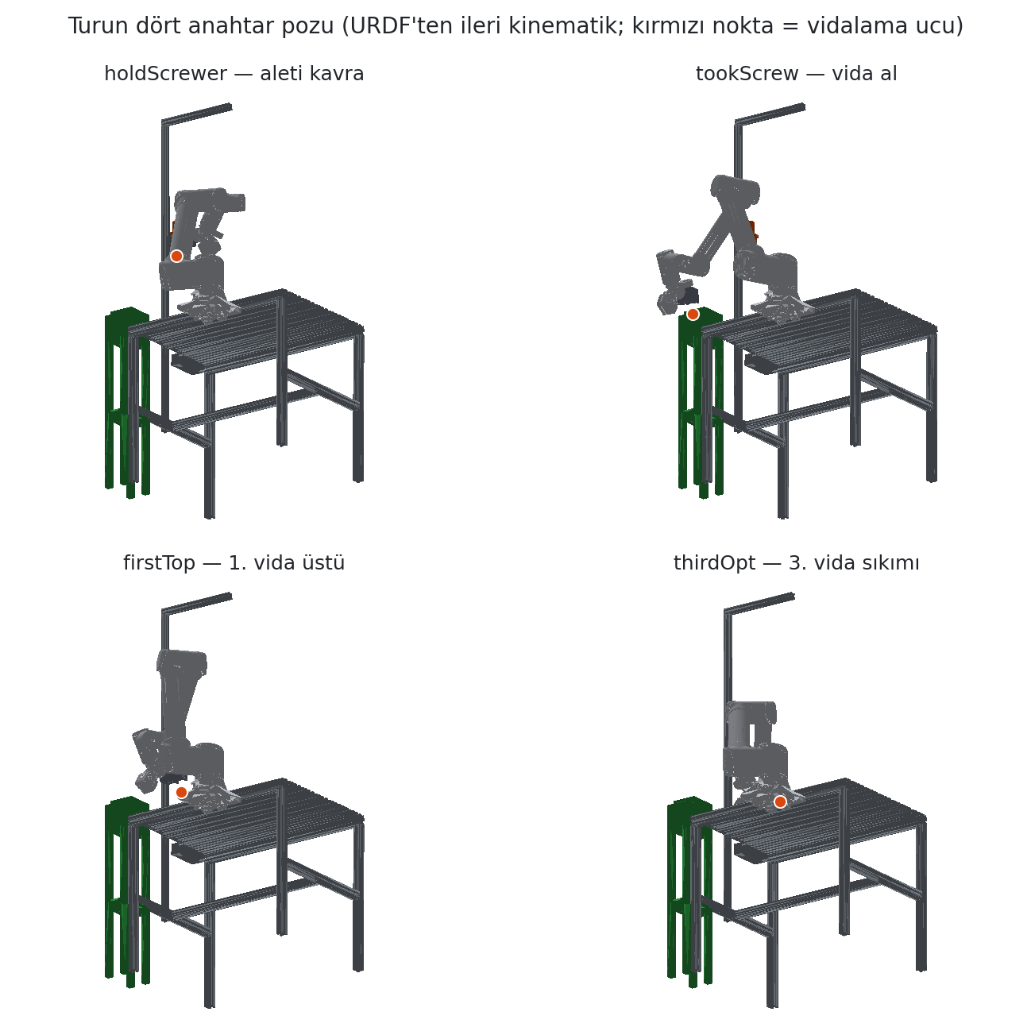
Turun dört anahtar pozu, URDF'ten ileri kinematikle çizildi. Kırmızı nokta, gripper'a attach edilen vidalama ucunun merkezidir.
Aşama | Adımlar | Neden böyle
Hazırlık | gripper tam açık (0.0 m) | Önceki tur yarıda kesilmiş olabilir; tırnaklar kapalıyken alet standına gitmek alete çarpar.
Aleti al | frontOfScrewer → aboveScrewer → holdScrewer → gripper 0.026 → attach | Kavradıktan SONRA planning scene'e silindir eklenir.
Vidayı al | safeWaypoint2 → safeWaypoint1 → tookScrew → outTookScrew | Besleyicinin içine girilip çıkılır; en dar pay 32 mm.
Dört vida | xTop → [buton] → DOUT0 ON → xOpt (yavaş) → 1.5 s → DOUT0 OFF → xTop (yavaş) | Her vida için aynı beş adım; aradaki geçişler normal hızda.
Aleti bırak | Waypoint1 → frontOfScrewer → aboveScrewer → holdScrewer → detach → gripper 0.003 | detach, gripper açılmadan ÖNCE çağrılır.
Kapanış | finally: DOUT0/DOUT1 kapat, home_joints'e dön | İstisna ve Ctrl+C dahil her çıkışta koşar.

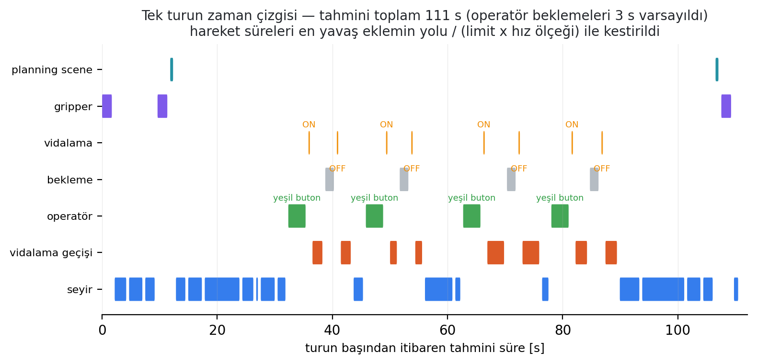
Tek turun zaman çizgisi. Hareket süreleri en yavaş eklemin yolu / (eklem limiti x hız ölçeği) ile kestirildi; operatör beklemeleri 3 saniye varsayıldı. Gerçek çevrim, operatörün tepki süresine göre değişir.
safe_joint_sequence() tur listesini tek tek işler. Liste hem eklem hedeflerini hem de sözlük biçimindeki komutları taşır: {'gripper_position': ...}, {'attach_screwdriver': True}, {'screwdriver': True}, {'wait_green_button': True}, {'wait': 1.5} ve hıza özel hareket için {'joints': [...], 'speed': 0.01}. Bir eklem hedefi üç kez denenir; üçü de başarısız olursa o nokta ATLANIR ve tur devam eder — kol yarı yolda kilitlenmez.

4. Waypoint'ler ve Kinematik
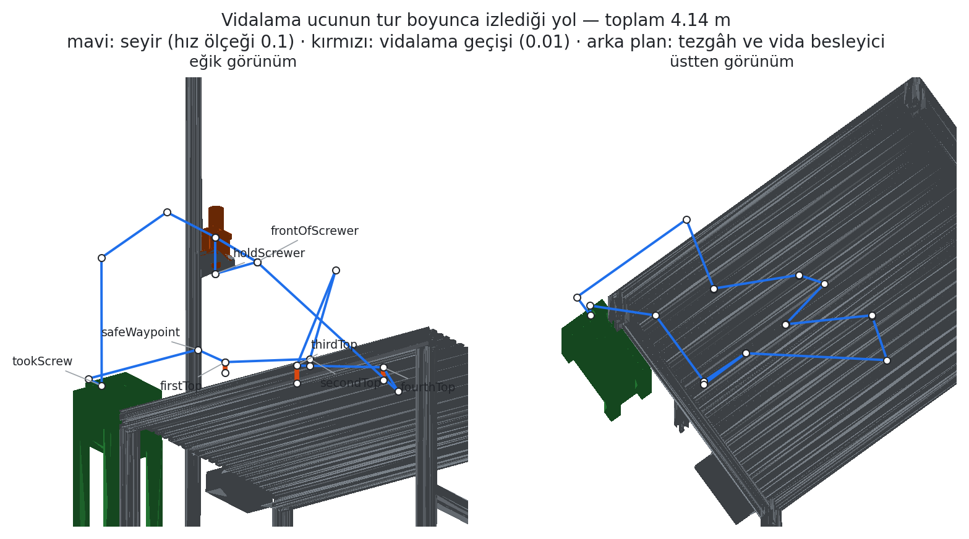
Vidalama ucunun tur boyunca izlediği yol. Kırmızı parçalar hız ölçeği 0.01 ile koşan vidalama geçişleridir.
Waypoint'ler teach pendant'tan okunan eklem açılarıdır; senaryoda derecelerle yazılıp radyana çevrilirler. İstisna thirdTop ve thirdOpt'tur: bunlar doğrudan radyan olarak, tam duyarlıkla kaydedilmiştir (robot üzerinde yeniden öğretildikleri için). Aşağıdaki tablo, açılar ile URDF'ten hesaplanan uç konumunu birlikte verir.
Waypoint | eklem açıları [°] (base…wrist3) | uç konumu [m]
frontOfScrewer | 16.25 / -67.48 / 52.93 / -85.25 / -59.51 / 20.70 | (0.727, 2.726, 1.353)
aboveScrewer | 24.08 / -48.58 / 11.42 / -66.93 / -61.23 / 29.44 | (0.728, 2.863, 1.456)
holdScrewer | 24.07 / -58.80 / 40.81 / -86.14 / -61.16 / 29.50 | (0.728, 2.863, 1.352)
safeWaypoint2 | 30.46 / -75.20 / 54.07 / -86.23 / -62.88 / 36.44 | (0.513, 2.863, 1.456)
safeWaypoint1 | 66.70 / -67.28 / 59.74 / -103.15 / -117.25 / 144.90 | (0.383, 2.981, 1.313)
tookScrew | 66.69 / -61.31 / 88.26 / -137.56 / -117.30 / 145.05 | (0.384, 2.980, 0.951)
outTookScrew | 70.21 / -62.50 / 89.73 / -136.08 / -118.49 / 148.79 | (0.324, 2.981, 0.951)
safeWaypoint | 57.68 / -91.49 / 128.21 / -151.36 / -113.78 / 135.83 | (0.328, 2.629, 0.951)
firstTop | 50.19 / -77.07 / 103.68 / -133.03 / -115.90 / 145.14 | (0.519, 2.679, 0.990)
firstOpt | 50.19 / -75.66 / 105.38 / -136.13 / -115.92 / 145.17 | (0.519, 2.679, 0.960)
secondTop | 30.72 / -86.57 / 116.53 / -144.69 / -105.69 / 124.08 | (0.621, 2.478, 0.985)
secondOpt | 30.72 / -85.54 / 117.64 / -146.82 / -105.71 / 124.09 | (0.621, 2.478, 0.965)
thirdVeryTop | 30.31 / -53.84 / 34.44 / -58.85 / -112.28 / 209.64 | (0.694, 2.447, 1.253)
thirdTop | 36.48 / -44.82 / 42.55 / -74.39 / -111.31 / 215.82 | (0.708, 2.583, 1.020)
thirdOpt | 36.47 / -44.81 / 47.78 / -78.55 / -111.31 / 215.81 | (0.703, 2.580, 0.968)
fourthTop | 23.20 / -45.32 / 45.23 / -77.45 / -112.13 / 213.10 | (0.820, 2.386, 1.005)
fourthOpt | 23.20 / -45.17 / 48.68 / -81.04 / -112.13 / 213.11 | (0.820, 2.386, 0.968)
Waypoint1 | 23.20 / -45.32 / 45.23 / -77.45 / -112.13 / 152.03 | (0.938, 2.422, 0.983)

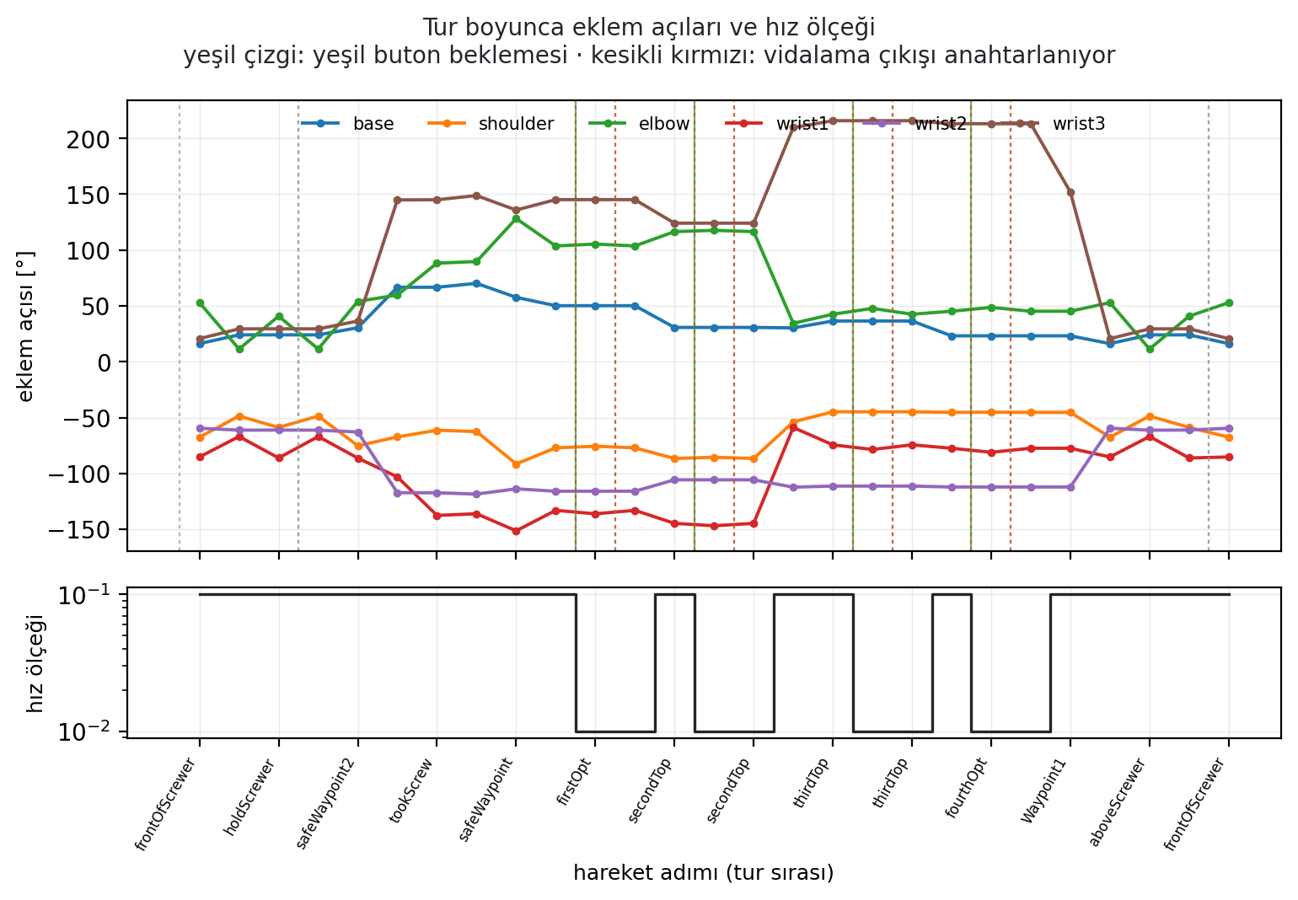
Tur boyunca eklem açıları ve hız ölçeği. Yeşil dikey çizgiler operatör beklemelerini, kesikli kırmızılar vidalama çıkışının anahtarlandığı anları gösterir.
Grafikte turun iki farklı karakteri görünür: alet ve vida alma aşamalarında bütün eklemler büyük açılarla döner; vidalama aşamasında ise yalnızca birkaç eklem birkaç derece oynar ve bu küçük hareketler hız ölçeği 0.01 ile yapıldığı için zamanın büyük kısmını yer.

5. Vidalama Geçişi
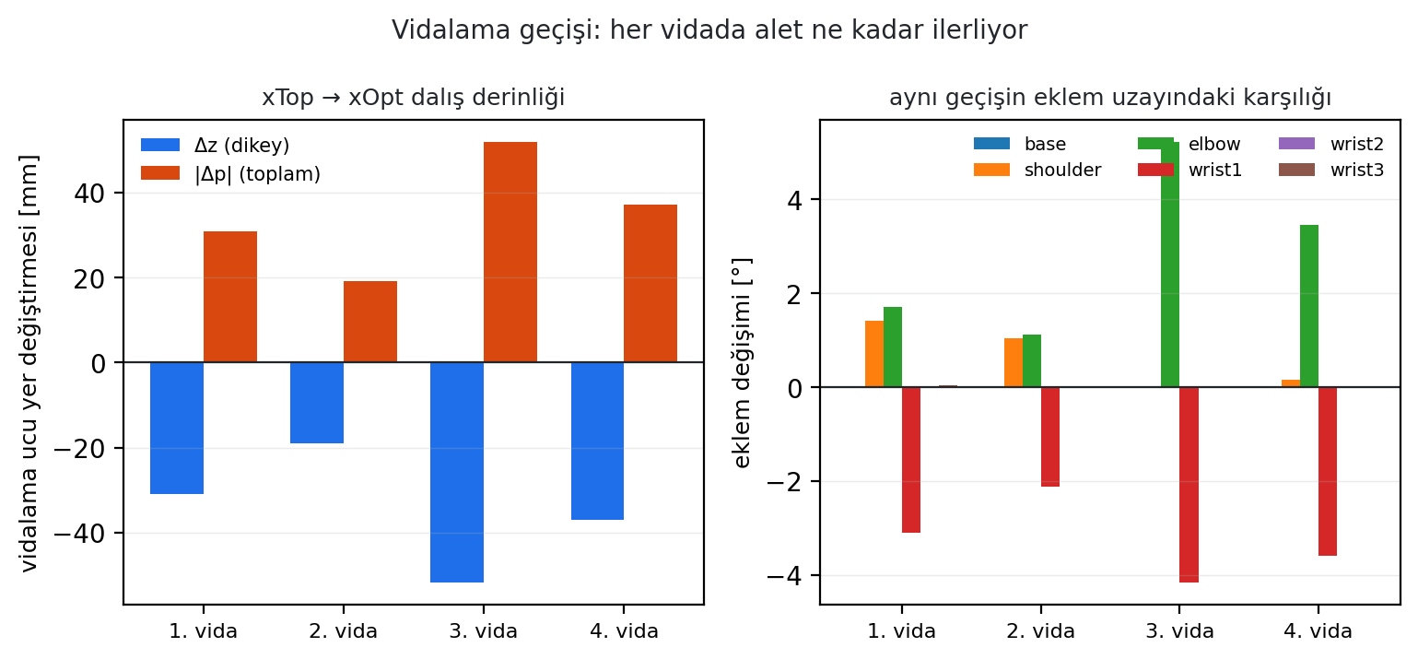
Her vidada xTop → xOpt geçişinin uç uzayındaki ve eklem uzayındaki karşılığı.
Vida | Δz [mm] | |Δp| [mm] | 0.01 ile süre [s] | 0.1 ile olsaydı [s]
1. vida | -30.9 | 30.9 | 1.7 | 0.2
2. vida | -19.1 | 19.1 | 1.2 | 0.1
3. vida | -51.7 | 51.9 | 2.9 | 0.3
4. vida | -37.0 | 37.0 | 2.0 | 0.2

Dalış derinlikleri 30 mm ile 40 mm arasındadır ve hepsi aşağı yönlüdür. Bu geçişler, vida yuvasına girerken ucun kaçmaması için bilerek yavaşlatılır: screw_speed varsayılanı 0.01, yani seyir hızının onda biridir. Tablodaki son sütun, aynı hareketin normal seyir ölçeğiyle ne kadar süreceğini gösterir — aradaki fark, çevrim süresinin bilinçli olarak ödenen kısmıdır.
Vidanın oturması için geçişin sonunda 1.5 saniye beklenir. Bu açık döngüdür: ne tork ne de derinlik geri beslemesi okunur; vidalama motoru sabit süre değil, sabit derinlik sonrası kapatılır. Motoru kapatma komutu, robot geri çıkmadan ÖNCE gönderilir; aksi halde dönen uç vidadan ayrılırken yuvayı zorlar.

6. Operatör El Sıkışması ve GPIO Katmanı
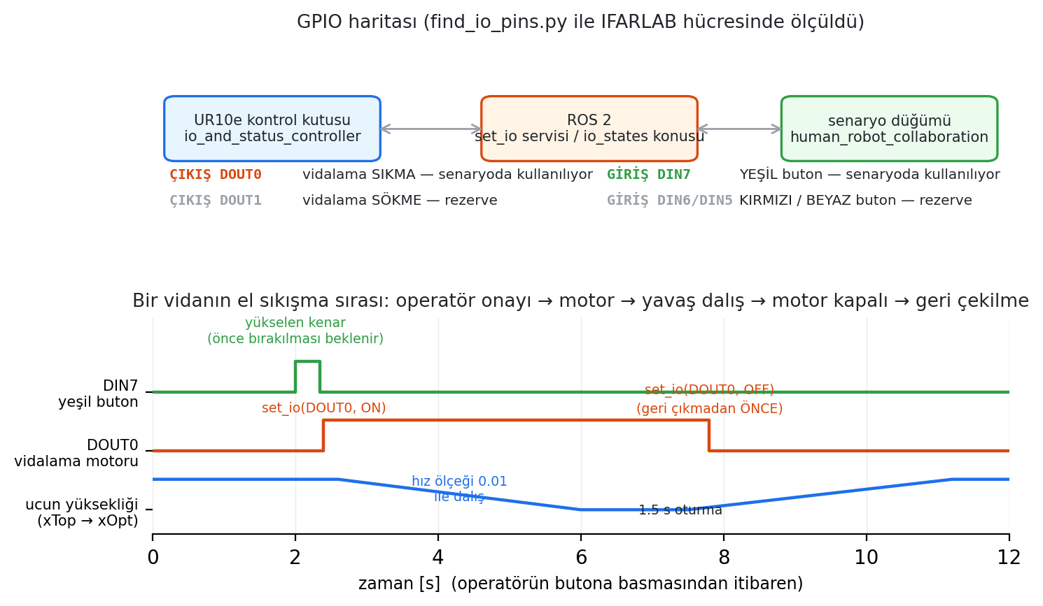
Üstte hücrede ölçülen pin haritası, altta bir vidanın el sıkışma sırası.
Operatör ile robot arasındaki tek iletişim kanalı UR kontrol kutusunun dijital giriş/çıkışlarıdır. Pin haritası tahmin edilmemiş, examples/find_io_pins.py ile hücrede tek tek ölçülmüştür:
Pin | İşlev | Senaryodaki rolü
standard_digital_out[0] | vidalama SIKMA | kullanılıyor (screwdriver_pin)
standard_digital_out[1] | vidalama SÖKME | rezerve (reverse=True ile erişilebilir)
standard_digital_in[7] | YEŞİL buton | kullanılıyor (green_button_pin)
standard_digital_in[6] | KIRMIZI buton | rezerve
standard_digital_in[5] | BEYAZ buton | rezerve

Çıkışlar /io_and_status_controller/set_io servisine, girişler aynı kontrolcünün io_states konusuna bağlıdır. Bu komutlar RTDE üzerinden gittiği için External Control programı koşmasa bile IO yazılıp okunur; hareket için ise program şarttır.
- Buton okuma YÜKSELEN KENAR ile yapılır. Çağrı anında buton zaten basılıysa önce bırakılması beklenir; böylece tek basış iki vidalamayı tetiklemez.
- green_button_active_high parametresi butonun NO/NC oluşuna göre mantığı ters çevirir.
- green_button_timeout varsayılanı 0.0, yani süresiz bekleme: robot operatör gelene kadar bekler, zaman aşımıyla kendi başına vidalamaz.
- io_states akışı durursa dijital girişler sessizce donar. Düğüm bunu yakalar: son mesajın üstünden 2 saniye geçmişse 'girişler BAYAT' diye hata basar, pin hiç yayınlanmıyorsa bunu ayrı bir hata olarak söyler.

6.1 Sim/Gerçek Ayrımı: GPIO Kendini Kapatır
mock_components ile koşan bir hücrede dijital girişler hep 0 döner; yeşil buton beklemesi sonsuza kadar takılırdı. gpio_mode=auto bunu kendiliğinden çözer: düğüm robot_description'ı okur, gerçek kolun ros2_control bloğundaki donanım eklentisine bakar ve mock_components / gz_ros2_control gibi bir eklenti görürse GPIO'yu tamamen kapatır. Vidalama adımları atlanır, buton beklenmez, tur sim'de baştan sona akar. force_on ve force_off bu kararı elle geçersiz kılar.
Parametre değerlerinin bilerek 'force_on'/'force_off' olduğuna dikkat ediniz: komut satırında çıplak 'on'/'off' yazımı YAML kuralı gereği boolean'a dönüşür, string parametreye atanamaz ve düğümü düşürür.

7. Aletin Planning Scene Temsili
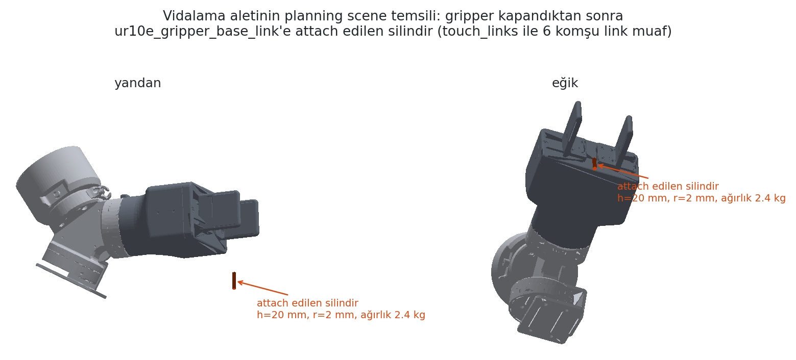
Gripper kapandıktan sonra ur10e_gripper_base_link'e attach edilen silindir.
Vidalama aleti iki farklı şekilde modellenir ve ikisi bilerek birbirini tamamlar:
- URDF'teki ur10e_screwdriver linkinin ÇARPIŞMA geometrisi kaldırılmıştır (xacro'da yorum satırına alınmış, gerekçesi de orada yazılıdır). Aksi halde gripper aleti kavradığı anda duran alet ile çarpışma raporlanırdı. Bu yüzden alet standında sabit duran gövde yalnızca görseldir.
- Kavrama tamamlandıktan sonra senaryo, gripper frame'inde bir SİLİNDİR ekleyip (h = 20 mm, r = 2 mm) onu ur10e_gripper_base_link'e attach eder; ağırlık 2.4 kg olarak bildirilir — bu, URDF'teki aletin kütlesiyle (2.400984 kg) uyumludur.
- touch_links listesi altı komşu linki (gripper gövdesi, iki tırnak, tool0, flange, wrist_3) çarpışma denetiminden muaf tutar; aksi halde attach edilen cisim tutulduğu parmaklarla sürekli temas hâlinde sayılırdı.
- detach, gripper açılmadan ÖNCE çağrılır ve cisim sahneden tamamen silinir.
Bu temsilin sınırı açıktır: 20 mm boyunda, 4 mm çapında bir silindir gerçek aletin kapladığı hacmi temsil etmez. Yani planlayıcı, alet taşınırken aletin gövdesini değil, yalnızca küçük bir işaretçiyi hesaba katar. Bugüne kadar sorun çıkarmamasının nedeni, aletli hareketlerin öğretilmiş waypoint'ler üzerinden gitmesi ve serbest planlamaya çok az yer kalmasıdır. Alet taşınırken serbest planlamaya izin verilecekse silindirin gerçek gövdeyi saracak biçimde büyütülmesi gerekir (bölüm 11).

8. Çarpışma Modeli ve Ölçülen Paylar
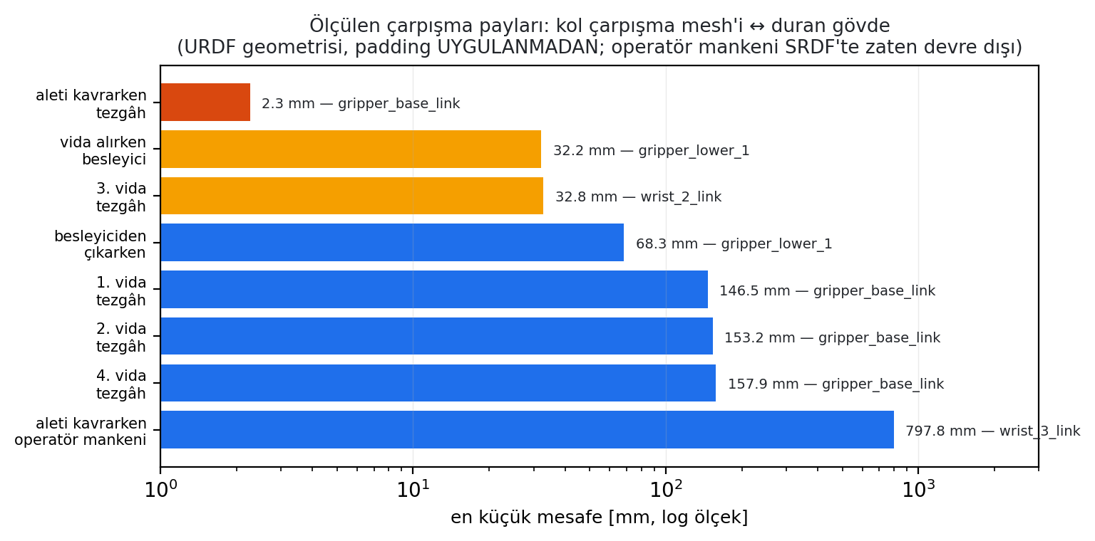
Kolun çarpışma mesh'leri ile duran gövdeler arasındaki en küçük mesafeler. Değerler URDF geometrisinden, hiçbir padding uygulanmadan ölçüldü.
Durum | Waypoint | Duran gövde | Pay [mm] | En yakın link
aleti kavrarken  tezgâh | holdScrewer | alumunium_table | 2.3 | gripper_base_link
vida alırken  besleyici | tookScrew | screw_feeder | 32.2 | gripper_lower_1
besleyiciden  çıkarken | outTookScrew | screw_feeder | 68.3 | gripper_lower_1
3. vida  tezgâh | thirdOpt | alumunium_table | 32.8 | wrist_2_link
1. vida  tezgâh | firstOpt | alumunium_table | 146.5 | gripper_base_link
2. vida  tezgâh | secondOpt | alumunium_table | 153.2 | gripper_base_link
4. vida  tezgâh | fourthOpt | alumunium_table | 157.9 | gripper_base_link
aleti kavrarken  operatör mankeni | holdScrewer | human_link | 797.8 | wrist_3_link

En dar nokta aleti kavrama pozudur: gripper gövdesi ile montaj tezgâhı arasında yalnızca 2.3 mm kalır. Bu çift SRDF'te devre dışı DEĞİLDİR, yani MoveIt bu payı gerçekten denetler. Pratik sonucu şudur: bu senaryoda kol linklerine birkaç milimetreden büyük bir padding verilirse holdScrewer pozu planlanamaz hale gelir. Muayene senaryolarında kullanılan 4 cm'lik padding buraya taşınamaz.

8.1 Operatör Mankeni Çarpışma Denetiminde Değil
Hücrenin URDF'inde bir operatör mankeni (human_link) vardır ve çarpışma geometrisi de tanımlıdır. Ancak SRDF, bu linki kolun BÜTÜN hareketli linkleriyle (omuz, üst kol, önkol, üç bilek, gripper gövdesi ve iki tırnak, robot_mount) 'Never' gerekçesiyle devre dışı bırakır. Yani planlayıcı, mankenin içinden geçen bir yörünge üretmekten alıkonmaz.
Bu, otomatik SRDF üreticisinin beklenen davranışıdır: üretici, iki gövdeyi varsayılan pozda örnekleyip hiç çarpışmadıklarını görünce çifti kapatır. Sonuç olarak bu senaryoda operatör güvenliği planlayıcıdan DEĞİL, fiziksel katmandan gelir: ışık perdesi, hücre bariyerleri ve robotun operatör onayına kadar hareketsiz beklemesi. Raporun bu maddesi bir hata bildirimi değil, sınırın nerede olduğunun kaydıdır; planlayıcı tarafında bir koruma isteniyorsa bu çiftlerin SRDF'te yeniden etkinleştirilmesi gerekir (padding, devre dışı bırakılmış çiftlerde işe yaramaz).

9. Dayanıklılık: Düğümün Sessizce Sağırlaşması
Senaryonun en ince teknik ayrıntısı, ROS 2 executor sahipliğidir. pymoveit2 içindeki bazı çağrılar rclpy.spin_once(node) kullanır; rclpy'nin spin_once'ı düğümü önce kendi geçici executor'üne ekler, sonra finally bloğunda oradan çıkarır. Net sonuç, düğümün HİÇBİR executor'e bağlı kalmamasıdır: abonelik callback'leri, yani io_states akışı durur. Dijital girişler donar ve yeşil buton sonsuza kadar görülmez.
- _ensure_executor(), her kritik beklemeden önce düğümün arka plandaki MultiThreadedExecutor'ün düğüm listesinde olup olmadığına bakar ve gerekirse geri ekler.
- Ölçüt bilerek 'self.executor is None' DEĞİLDİR: rclpy'nin remove_node'u düğümün executor referansını temizlemez, dolayısıyla o kontrol yanlış biçimde 'bağlıyım' der.
- Aynı nedenle spin_until_future_complete hiçbir yerde kullanılmaz; future'lar elle, zaman aşımlı bir döngüyle beklenir.
Kapanış yolu da bilerek koşulsuzdur: try/finally bloğu, istisna olsun, Ctrl+C olsun, her durumda önce vidalama çıkışlarını düşürür, sonra kolu home pozisyonuna gönderir. Vidalama motorunun açık kalması bu senaryodaki en istenmeyen son durumdur.

10. Çevrim Maliyeti Nereye Gidiyor
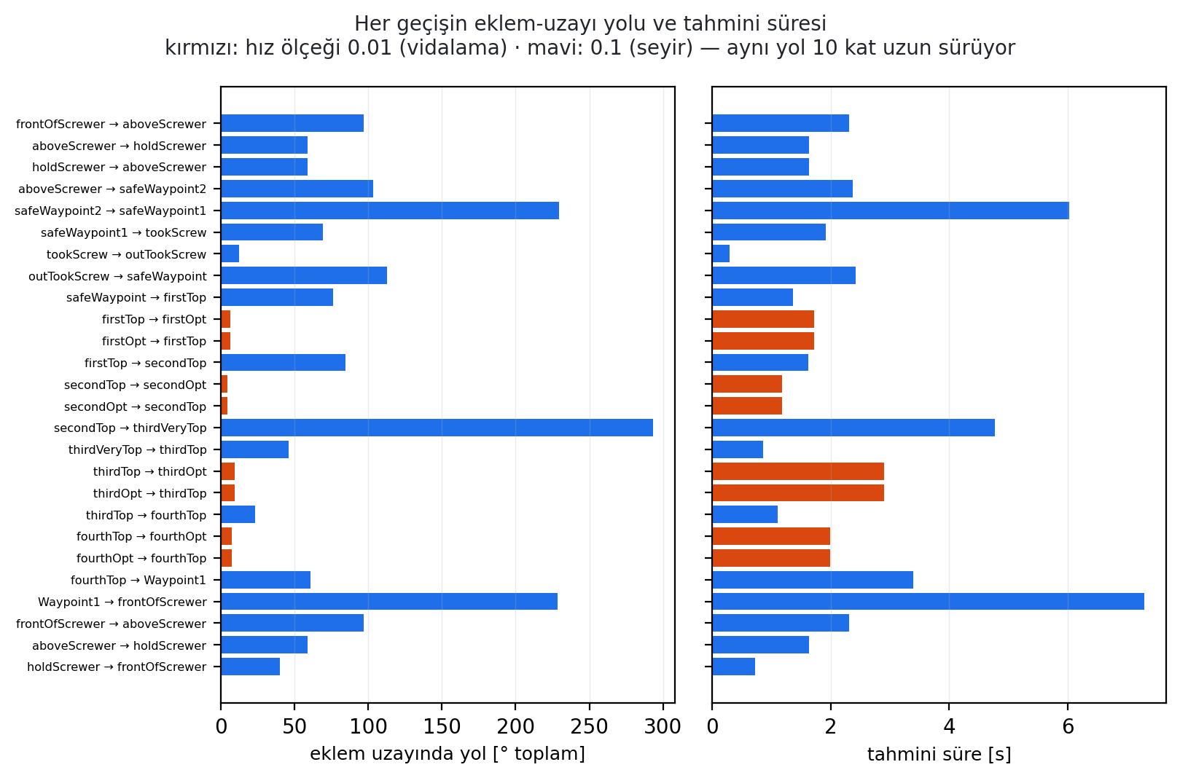
Her geçişin eklem uzayındaki yolu ve tahmini süresi. Kırmızı çubuklar hız ölçeği 0.01 ile koşan vidalama geçişleridir.
Kalem | Tahmini süre [s] | Not
Seyir hareketleri | 44 | hız ölçeği 0.1
Vidalama geçişleri | 16 | 8 hareket, hız ölçeği 0.01
Vida oturma beklemeleri | 6 | 4 x 1.5 s
Operatör beklemeleri | 12 | varsayım: basış başına 3 s
Adımlar arası sabit bekleme | 24 | safe_joint_sequence(wait_time=0.5)

Tahminler, her segmentte en yavaş eklemin yolunu o eklemin limit hızına bölerek hesaplanır; gerçek yörüngeler hızlanma/yavaşlama profili taşıdığı için gerçek süre bundan biraz uzundur. Oranlar yine de nereye bakılması gerektiğini gösterir: vidalama geçişleri yolun küçük bir kısmını kaplar ama sürenin kayda değer bir bölümünü yer; adımlar arası 0.5 saniyelik sabit bekleme de tek başına dikkate değer bir toplam üretir.

11. Bilinen Sınırlar ve Sonraki Adımlar
Konu | Bugünkü durum | Öneri
Alet hacmi | 20 x 4 mm silindir; gerçek gövde temsil edilmiyor | Aleti saran bir silindir/kutu ile değiştirmek; serbest planlamaya izin verilecekse şart
Vidalama geri beslemesi | Açık döngü: sabit derinlik + 1.5 s bekleme | Tork/akım eşiğiyle kapatma veya vidalama aletinden hazır sinyali okuma (DIN rezerv pinleri duruyor)
Operatör güvenliği | SRDF mankeni devre dışı bırakıyor; koruma fiziksel | İstenirse human_link çiftlerini yeniden etkinleştirip payı ölçmek
Tur sayısı | Launch başına TEK tur | Çok turlu çalışma için dış döngü ya da servis tetikleyici
Waypoint kaynağı | Teach pendant açıları koda gömülü | Muayene paketlerindeki gibi dosyadan okumak; thirdTop/thirdOpt zaten farklı biçimde (ham radyan) duruyor
Başlangıç pozu | home_joints'e gidiş açılışta yorum satırında | Bilerek: kol zaten güvenli poziyondaysa gereksiz yolculuk. Açılırsa tur başı öngörülebilirliği artar

12. Yeniden Üretme
Bu raporun bütün şekilleri ve tabloları kaynak koddan üretilir; rapor Word'de elle düzenlenmez. Senaryodaki bir açı, hız ya da pin değişirse iki komut yeterlidir:
cd ~/colcon_ws/src/pymoveit2_real
python3 docs/hrc_figurler.py # fig_hrc_*.png
python3 docs/hrc_rapor_uret.py # insan_robot_isbirligi_raporu.docx
Şekil üreticisi hücrenin URDF'ini xacro ile kendisi açar ve ~/.cache/hrc_report altında saklar; waypoint'leri de senaryo dosyasının main() bloğunu ayrıştırarak okur, yani elle kopyalanmış sayı yoktur.

